アンドゥリドゥについて

アンドゥとは操作の巻き戻し(過去方向へ戻す)のことで、リドゥとは操作のやり直し(未来方向へ進める)のことです。アンドゥもリドゥも操作の結果を保存しておいて保存してある記録の中での巻き戻しとやり直しです。

図：アンドゥボタンリドゥボタン

上図に示すUndoボタンとRedoボタンを押すことによりアンドゥとリドゥを実行します。

UndoボタンとRedoボタンはCameraAndIKプレートメニューをクリックすると画面サイドに表示されます。

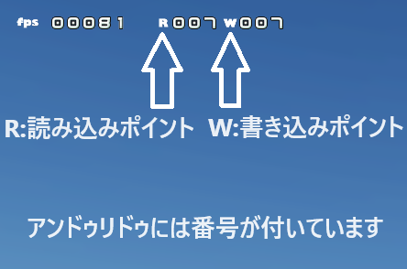

図：アンドゥリドゥRW番号

アンドゥリドゥを実行していると、本当にこんなことをしたのだろうか？一体どこに戻ったというのだ？という疑問が付きまといます(作者はそんな感じです)。そこでAdditiveIKでは、操作に番号を付けて画面の左上に表示することにしました。

Rの横の番号は現在表示している状態に対する番号。

Wの横の番号は操作の記録が合計いくつあるかを表す番号。

次ページへ続く

アンドゥリドゥの対象となる操作をするとW番号が１つ増えてR番号はW番号と同じになります。

アンドゥを実行するとW番号はそのままでR番号が１つ小さくなります。

リドゥを実行するとW番号はそのままでR番号が１つ大きくなります。

例

R:10 W:10の状態からアンドゥを３回実行するとR:7 W:10となります。

その後で対象操作をするとR11 W11となります。

上記の例でなぜ対象操作後にR:8 W:10にならないかというと

操作の保存結果を出来るだけ上書きしないようにするためです。

R番号８の記録を消さないで、そのときの最後尾にR番号１１として記録します。

R番号とW番号はモデルに対して保存している番号です。

モデルを切り替えるとR番号W番号はそのモデルに対しての番号を表示します。

AdditiveIK1.0.0.26におけるアンドゥリドゥ対象の操作は以下の通りです。

ボーンモーション編集、カメラアニメ編集、ブレンドシェイプ(モーフ)アニメ編集、

フレーム範囲選択、ウェイトブラシ設定、

モーションセレクト、モデルセレクト。

UndoとRedoにはショートカットキー割り当て(キーボードを押すことにより実行する機能)があります。

UndoはCtrl + Zキーで、RedoはCtrl + Shift + Zキーで実行可能です。